2025年中山大学药学院研究生复试
药物化学（100701）专业指引及注意事项
一、复试形式与分值分配
本次复试采用线下复试。复试内容包括综合评价、外语能力测试、专业能力及综合素质考核三个部分。复试成绩满分为500分，包括综合评价（满分100分）、外语能力测试（满分100分）、专业能力及综合素质考核（满分300分）。复试与初试将各占总成绩的50%，最终以总成绩排名优先顺序，总成绩同分情况下按照初试成绩排序，择优录取。复试成绩将会在学院网站公示。
二、复试时间、地点安排及注意事项
1. 复试报到：3月24日上午8：10前完成复试报到。报到地点：中山大学东校区（广州市大学城外环东路132号）药学院520会议室。校外考生可凭初试时的《2024年全国硕士研究生招生考试准考证》和身份证件入校。
2. 复试时间：3月24日上午8：30
3. 复试地点：中山大学东校区（广州市大学城外环东路132号）药学院520会议室。外语能力及综合评价考核：3月24日；专业能力及综合素质考核：3月25日。
3月24日面试主要流程：
1. 语句翻译（中译英），时间约3分钟
2. 抽题问答，内容涉及药物化学及相关基础知识，英文回答为主，时间约7分钟
3月25日面试主要流程：
1. 学科相关经历简介，时间1分钟（超时扣分）
2. 抽题问答，内容涉及相关实验，时间约2分钟
3. 自由问答，时间约7分钟
4．关于个人资格审查材料，个人综合评价相关材料、意向导师填报时需要注意的事项：
① 相关材料将作为复试评分的依据之一，请如实认真准备，若发现造假行为的考生将取消复试资格；
② 请复试考生于3月22日12：00前填写以下收集表 https://doc.weixin.qq.com/forms/AM8AXAcdAA0AMsACAaIAIoDA90EodeTgf，并按要求完成相关材料的上传及意向导师的填报，招生导师的个人简历可参考药学院网上资料；
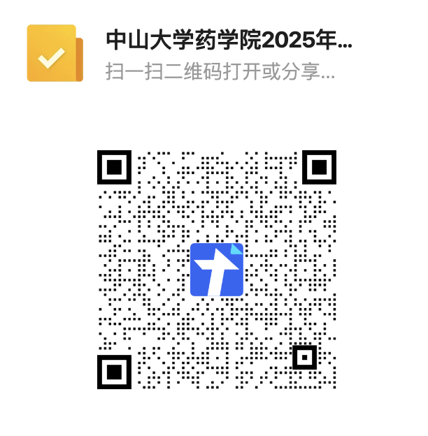
药学院2025年硕士研究生复试材料收集表二维码（药物化学方向）
③ “资格审查材料”上传指引：务必附带资格审查材料的清单目录（参考模板见指引附件2），所有资料整合在一个PDF文档上传，命名为：“资格审查-姓名.pdf”；（20日需按照学校要求提交至学校网站详情见附件2）
④ “个人综合评价相关材料”上传指引：“个人综合评价相关材料”为本科学习成绩单、科研成果、竞赛获奖、社会服务等相关补充材料），所有资料整合在一个PDF文档并附带清单目录（参考模板见指引附件3），命名为：“综合评价-姓名.pdf ”；
⑤ 上述材料请勿重复提交；
⑥ 报到当天需单独提交手写签字版的《意向导师确认书》（报到现场会派发）和《中山大学 2025 年硕士研究生招生考生诚信复试承诺书》，除上述两项材料外，不再接受其他纸质材料，在考场内不允许递交任何材料给面试考官；
⑦ 不允许携带任何电子设备进入面试场所。
三、面试形式及内容
重点考查考生的知识结构、综合分析和解决实际问题能力、创新能力、逻辑表达、道德品质、心理素质和外语听说水平。面试顺序以考试当天公布为准。面试过程请严格遵守考试记录，若发现作弊行为，考生将取消复试资格。
四、复试结果公布
面试结束后即可离开，不可返回候场室。录取结果将在药学院官网公布，以总成绩排名优先顺序，择优录取。拟录取考生提交政审表和体检表等相关资料请留意学院网站相关公告。
五、招生秘书联系人方式
吴老师（13450439959）
李老师（18666352303）
如有问题请电话联系。

附件1：
2025年药学院硕士研究生招生计划（药物化学方向）
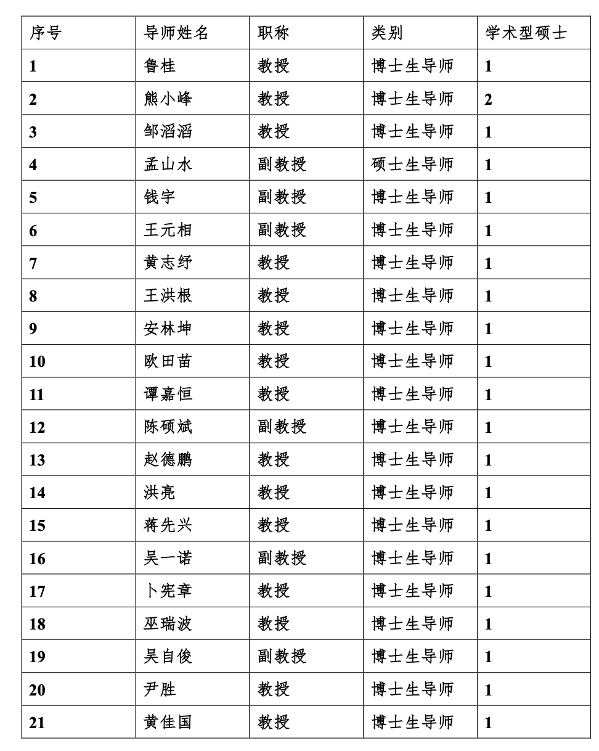

附件2：
资格审查材料清单目录
姓名： |  | 考生编号：

请复试考生于3月20前提供以下材料进行资格审查。材料以原件扫描件（非纸质文件）或照片电子版的形式，附件标题格式：“考生编号-姓名-资格审查材料”，通过“中山大学研究生招生平台-硕士招生”（网址https://enroll.sysu.edu.cn/）系统提交。提交界面“硕士复试管理”-“复试资格审查”，入学复查时核对原件。
（一）资格审查材料
1.身份证原件正反面。如果身份证丢失，可以用临时身份证（在有效期内）或户籍所在地派出所开具的户籍证明（贴有本人近期一寸免冠照片、盖骑缝章）。曾经更改过姓名或身份证号的考生，需提供户口本或公安局开具的证明。
2.初试准考证。
3.学籍学历证明（往届考生须提交《教育部学历证书电子注册备案表》，应届生须提交《教育部学籍在线验证报告》办理方式详见中国高等教育学生信息网http://www.chsi.com.cn/xlcx/bgys.jsp）。
4.本科阶段学习成绩单原件或复印件（原件应加盖学校教务管理部门公章，复印件须有“原件复印”并加盖原件存档单位公章）。
5.应届生提供学生证。
6.往届毕业生提供毕业证书、学位证书。（毕业证书丢失的提供“中国高等教育学生信息网”的《教育部学历证书电子注册备案表》或《中国高等教育学历认证报告》）。
7.凡于境外获得的文凭须提交教育部留学服务中心出具的认证报告。
8.在读研究生需提供培养单位出具的同意报考证明和提交入学前完成原学校退学手续的承诺书。
9.网上报名出现学籍学历错误信息的考生还须提供资料：往届生的《教育部学历证书电子注册备案表》、应届生的《教育部学籍在线验证报告》，或有效的学籍、学历验证书面报告。
10.“退役大学生士兵专项计划”的考生还应提交本人《入伍批准书》和《退出现役证》。

附件3： 综合评价材料清单目录
姓名： |  | 考生编号：
- 本科四年成绩评定（需要附成绩单）
本科学校： |  | 本科专业：
综合绩点： |  | 排名/总人数：
CET 4成绩： |  | CET 6成绩：
二、科研成果（科研经历、论文发表、科研项目、专利发明等）（以下面内容为例，根据个人真实情况分点阐述，并将以下示例内容删除）
1. 科研经历：神经氨酸酶抑制剂的虚拟筛选/小组形式/
2019.8—2019.9，基于MDRR-3D数据库和PDB数据库，依次通过 Lipinski原则和Veber原则，MOE2010构建的药效团，Discovery Studio 的分子对接进行神经氨酸酶抑制剂的筛选。
三、竞赛获奖（学术竞赛、文艺体育类竞赛）（以此为例，根据个人真实情况分点阐述，并将以下示例内容删除）
1. 新生辩论赛-一等奖-校级-团体
2 中山大学励志奖学金-二等奖-校级-个人（排名 31）
四、社会服务（志愿服务、公益活动等）（根据个人真实情况分点阐述，并将以下示例内容删除）
1. 背包守护者-背包守护者-个人-56 小时
2. “为谁折纸为谁甜“活动-校级-个人-3 小时
五、其他情况（分点阐述，如有证明文件请在添加在综合材料附件中）
注：
以上为综合评价材料清单目录，请按照相应要求如实填写，综合材料按照以上目录内容进行整理并附上佐证材料，最后形成一个PDF文件，按照“综合材料-姓名”（“-”不能删除）要求命名；于2025年3月21日24：00前上传至https://doc.weixin.qq.com/forms/AM8AXAcdAA0AMsACAaIAIoDA90EodeTgf

